K12NET’de Şifre Değişikliği
Yeni bir güncelleme aldık. Bundan sonra bankalar gibi belirli aralıklarda şifre değişikliği yapılmasını isteyeceğiz.
Hesabınızla giriş yaptığınızda aşağıdaki gibi ekran gelecektir.
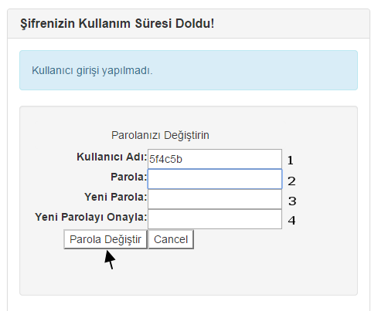
Resimde gösterilen birinci satıra, Kullanıcı adı bölümüne, yürürlükte olan kullanıcı adı seçili olarak gelecektir. Herhangi bir işlem yapmanız gerekmemektedir.
2. Satıra, yürürlükte olan parola girilmelidir.
3. Satıra Yeni parola yazılmalıdır. Yeni parola en az 6 karakterden oluşmalıdır. Parola sayı veya harf içerebilir, büyük – küçük yazıma duyarlıdır.
4. Satıra Yeni parola teyit amaçlı tekrar yazılmalı ve Parola Değiştir diyerek değişim yapılmalıdır.
Şifresini Değiştiren Kullanıcıların Hesap Bilgileri Nasıl Görünecek?
Şifre değişikliğinden sonra artık parola veri tabanında dahi ******* şeklinde görülecektir.
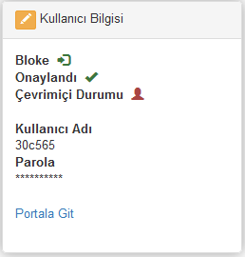
Bu güncellemeden sonra KURUCU dahi kendi sorumluluğunda olan kişilerin şifrelerini bilemeyecektir. Veri tabanında da yıldız şeklinde tutulacaktır.
Personel, Öğretmen, Öğrenci, Veli ve Diğerleri “Şifremizi Unuttuk” Derlerse
Şifre değişikliğinden sonra “şifremizi unuttuk” diyen kullanıcıların, sistemde e-postaları tanımlıysa ya da cep telefonları kayıtlıysa şifreler, e-posta ya da SMS olarak kullanıcıya gönderilecektir. Sistemde e-postası ya da cep telefonu olmayan kullanıcıların öğrenci ya da personel detay ekranını görebilen bir yöneticiye başvurması gerekecektir.
Yönetici, öğrenci ise öğrenci, personel ise personel detay ekranına gidecek Parola kısmına örneğin Türk halkının en sevdiği 123456 gibi 6 karakterden oluşan bir parola verecektir.
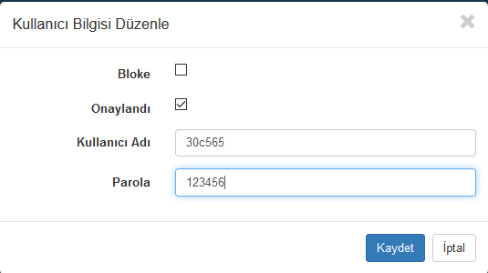
Kullanıcı, kullanıcı adı ve yöneticisinin verdiği şifre ile giriş yaptığında yine şifre değişikliği yapma ekranı gelecek ve kullanıcı, kendi belirleyeceği 6 karakterli şifresini değiştirecektir.
Neden Yaptık?
İncelemeler esnasında şifrelerin önemli bir kısmı; 1, 123, gibi son derece güvensiz ve kolay tahmin edilen şifrelerden oluştuğunu gördük. Kullanıcı şifresini yıllar boyu değiştirmiyor ve aynı tutuyordu. Güvenlik açısından bu bilgilerin zaman içerisinde değiştirilmesi de gerekiyor. Ayrıca şifre bilgisi, kişiye özel mahrem bir bilgidir. Kurucu dahi olsa, öğrencisinin şifresini görmemeli, bilmemeli ve bu özel bilgi sadece ilgili kişiye ait olmalıdır. Ayrıca daha önce “şifremi değiştirdiğim halde sisteme giriş yapamıyorum” diye şikâyette bulunan müşterilerimizin de bu güncelleme ile sorunları giderilmiş oldu.
Operasyonun Bundan sonra Aşamaları da olacaktır.
İlerleyen günlerde sistemde cep telefonu ve e-postası olmayan kullanıcılar giriş yaptıklarında zorunlu olarak cep telefonlarını ve e-postalarını sisteme kaydetmek zorunda olacaktır. Böylece şifrelerin e-posta ve SMS yoluyla ulaştırılması sağlanacaktır.
Şifre Değişikliği Belli Aralıklarla Yapılmaya Devam Edecektir.
Bankalarda olduğu gibi belli aralıklarda şifre değişikliğini ilerleyen zamanlarda da yapmayadevam edilecektir.
Sistemde E-posta ya da Cep Telefonunun Olması Artık Çok Önemli
Bütün kullanıcıların sistemde e-posta adreslerinin ve cep telefonlarının kayıtlı olması eskiye göre çok önemli hale gelmektedir.
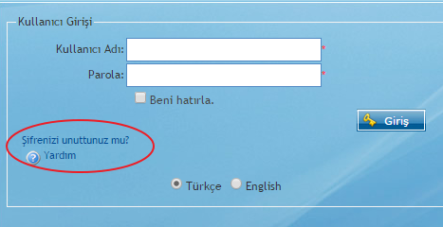
Ana sayfadaki “Şifrenizi Unuttunuz mu?” Linkine tıklayarak, Kullanıcı Adı, E-posta, Telefon ve TC.NO’ya göre kontrol yaptırıp şifre güncelleme işlemi yapılmaktadır.
